Allgemeiner Deutscher Rottweiler-Klub (ADRK) e. V.  Südring 18  32429 Minden | 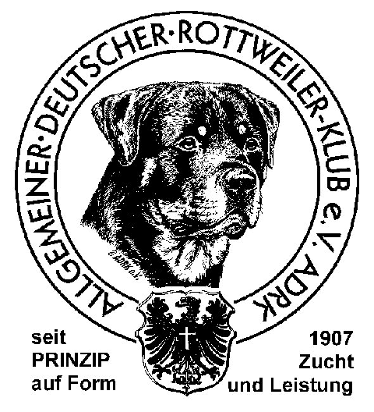

Lizenzvereinbarung zur Nutzung von Dogbase-Online mit den Daten
des Allgemeinen Deutschen Rottweiler-Klub e. V.

Bitte leserlich (!) ausfüllen

Name:
Straße:
PLZ, Ort:
E-Mail: | ADRK-Mitgliedsnummer:
möchte auf die Zuchtdaten des Allgemeinen Deutschen Rottweiler-Klub e. V. zugreifen und bestätige mit meiner Unterschrift folgende Vereinbarungen:
Dogbase-Online ist mit seinen Daten urheberrechtlich geschützt. Jegliche Nutzung ist nur für private Zwecke gestattet. Die Weitergabe der Daten an Dritte, die Übertragung der Daten in andere Medien, sowie das Kopieren der Daten ist verboten und wird strafrechtlich verfolgt.
Die Lizenzvereinbarung gilt jeweils für ein Kalenderjahr und verlängert sich stillschweigend um ein weiteres Jahr, wenn nicht 4 Wochen vor Beginn eines neuen Kalenderjahres schriftlich gekündigt wird.
Mit Beendigung der Mitgliedschaft im ADRK erlischt auch diese Vereinbarung, ohne dass es einer gesonderten Kündigung bedarf.
Die Nutzungsgebühr pro Jahr beträgt 65 €. Preissteigerungen seitens des TG-Verlages oder des ADRK werden vorbehalten. Die Nutzungsgebühr ist für das gesamte Jahr im Voraus – für deutsche Mitglieder ausschließlich durch Bankeinzug – fällig. Dafür ist das umseitige SEPA-Lastschriftmandat auszufüllen. Aus organisatorischen Gründen ist dasselbe Konto wie für den Mitgliedsbeitrag zu verwenden!
Der Nutzer erhält über den TG-Verlag ein Passwort für die Nutzung von Dogbase-Online. Dieses Passwort ist nur für die Person gültig, die die Lizenzvereinbarung unterzeichnet hat. Eine Weitergabe an Dritte ist strafbar und wird entsprechend geahndet.
Bei Nicht-Zahlung der Nutzungsgebühr behält sich der ADRK vor, den Zugang des Nutzers sperren zu lassen. Nach Austritt aus dem Verein ist der Zugang nicht mehr gültig.
Ich bin damit einverstanden, dass meine Daten im Rahmen des Bundesdatenschutzgesetzes (BDSG) elektronisch gespeichert werden.

Ort, Datum Unterschrift des Nutzers

SEPA-Lastschriftmandat
Ich ermächtige den Allgemeinen Deutschen Rottweiler-Klub (ADRK) e. V., Zahlungen von meinem Konto mittels Lastschrift einzuziehen. Zugleich weise ich mein Kreditinstitut an, die vom Deutschen Rottweiler-Klub (ADRK) e. V. auf mein Konto gezogenen Lastschriften einzulösen.
Hinweis: Ich kann innerhalb von acht Wochen, beginnend mit dem Belastungsdatum, die Erstattung des belasteten Betrages verlangen. Es gelten dabei die mit meinem Kreditinstitut vereinbarten Bedingungen.
Gläubiger-Identifikationsnummer: DE12ZZZ00000483589
Mandatsreferenz: (wird durch die ADRK-Geschäftsstelle vergeben)

Konto-Inhaber:
Straße und Haus-Nr.:
PLZ u. Ort:
Kreditinstitut:
Anschrift:
IBAN: BIC:
Ort / Datum:
Unterschrift d. Zahlungspflichtigen (Kontoinhabers)

Nur für ausländische DOGBASE-Nutzer

Die Nutzungsgebühr für DOGBASE kann bis auf Widerruf von meiner Kreditkarte abgebucht werden

Kartennummer (alle Stellen) - - -

Gültig bis / Kartenprüfnr. (letzte 3 Ziffern in Unterschriftsfeld)

VISA EUROCARD / MASTERCARD

Name, Vorname

Straße / Nr.
PLZ / Ort |  |  |  |  |  | Land
Datum / Ort |  |  |  | Unterschrift

Bankverbindung für Überweisungen aus dem Ausland
Volksbank Minden, IBAN: DE31 490 603 920 632 111 200,
BIC (SWIFT-Code): GENO DE M1 MND

